简号 J1⑤18：人口统计（大奴大婢）

来源出处
里耶古城一号井第五层出土，原整理号 5-18。
释文、注释：《里耶秦简牍校释》第一卷，第 12 页。
图版、单字字形：秦簡字形庫（www.kaom.net）《里耶1》。

图片
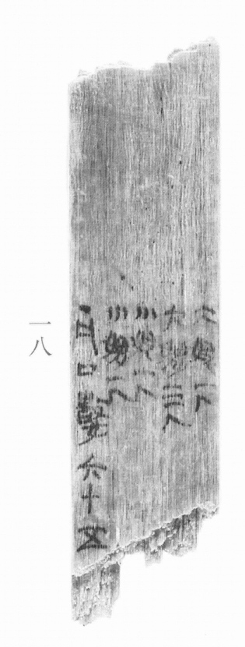
图1 里耶秦简 5-18 实物照片。出处：秦簡字形庫（www.kaom.net）《里耶1》图版。
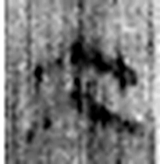 大 天大，地大，人亦大。故大象人形。古文大(他達切)也。凡大之屬皆从大。（《说文解字》卷十·大部）
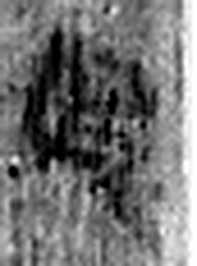 奴 奴、婢，皆古之辠人也。《周禮》曰：“其奴，男子入于辠隸，女子入于舂藁。”从女从又。（《说文解字》卷十二·女部）
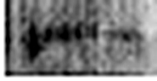 一 惟初太始，道立於一，造分天地，化成萬物。凡一之屬皆从一。（《说文解字》卷一·一部）
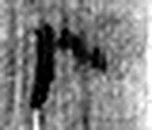 人 天地之性最貴者也。此籒文。象臂脛之形。凡人之屬皆从人。（《说文解字》卷八·人部）
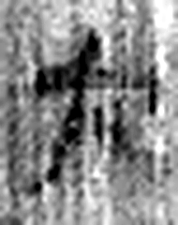 大 天大，地大，人亦大。故大象人形。古文大(他達切)也。凡大之屬皆从大。（《说文解字》卷十·大部）
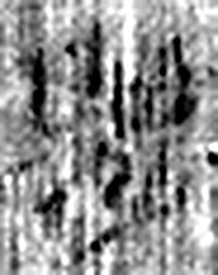 婢 女之卑者也。从女从卑，卑亦聲。（《说文解字》卷十二·女部）
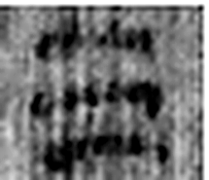 三 天地人之道也。从三數。凡三之屬皆从三。（《说文解字》卷一·三部）
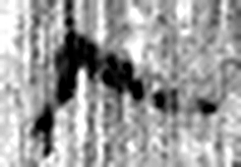 人 天地之性最貴者也。此籒文。象臂脛之形。凡人之屬皆从人。（《说文解字》卷八·人部）
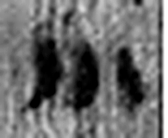 小 物之微也。从八，丨見而分之。凡小之屬皆从小。（《说文解字》卷二·小部）
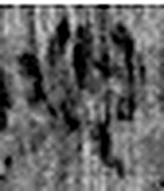 奴 奴、婢，皆古之辠人也。《周禮》曰：“其奴，男子入于辠隸，女子入于舂藁。”从女从又。（《说文解字》卷十二·女部）
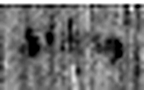 一 惟初太始，道立於一，造分天地，化成萬物。凡一之屬皆从一。（《说文解字》卷一·一部）
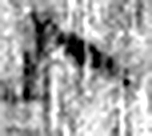 人 天地之性最貴者也。此籒文。象臂脛之形。凡人之屬皆从人。（《说文解字》卷八·人部）
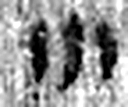 小 物之微也。从八，丨見而分之。凡小之屬皆从小。（《说文解字》卷二·小部）
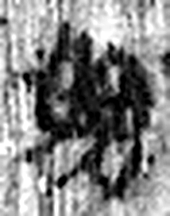 婢 女之卑者也。从女从卑，卑亦聲。（《说文解字》卷十二·女部）
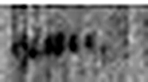 一 惟初太始，道立於一，造分天地，化成萬物。凡一之屬皆从一。（《说文解字》卷一·一部）
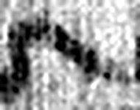 人 天地之性最貴者也。此籒文。象臂脛之形。凡人之屬皆从人。（《说文解字》卷八·人部）
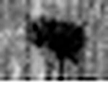 · 《说文解字》未收此字。
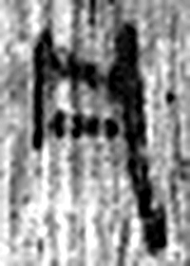 凡 最括也。从二，二，偶也。从绅，绅，古文及。（《说文解字》卷十三·二部）
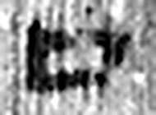 口 人所以言食也。象形。凡口之屬皆从口。（《说文解字》卷二·口部）
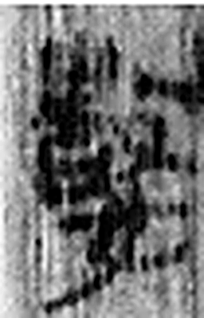 數 計也。从攴婁聲。（《说文解字》卷三·攴部）
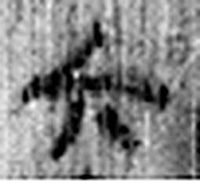 六 《易》之數，陰變於六，正於八。从入从八。凡六之屬皆从六。（《说文解字》卷十四·六部）
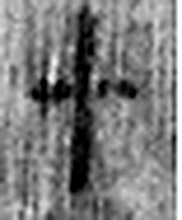 十 數之具也。一爲東西，|爲南北，則四方中央備矣。凡十之屬皆从十。（《说文解字》卷三·十部）
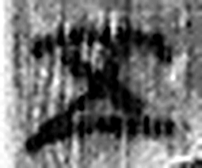 五 五行也。从二，陰陽在天地閒交午也。凡五之屬皆从五。（《说文解字》卷十四·五部）
图2 5-18 逐字字形与本义（共 23 字，按原简文字序）。字形出处：秦簡字形庫（www.kaom.net）《里耶1》；本义出处：《说文解字》大徐本。

释文
大奴一人。Ⅰ
大婢三人。Ⅱ
小奴一人。Ⅲ
小婢一人^{［1］}。Ⅳ
·凡口数六十五〼Ⅴ5-18

文字
以下照录《里耶秦简牍校释》第一卷注文。
[1] 大奴、大婢，成年男女奴隶。小奴、小婢，未成年男女奴隶。有学者推测，汉代六岁及以下为未使男女，七岁至十四岁为使男、使女，十五岁及以上为大男、大女。其使男使女可以统称为小男小女。可参考。

书法
正面五栏直书，每栏一句，栏末以Ⅰ—Ⅴ标序；字小而匀，横画平直，栏距清楚。（据图1）

简牍形制
残牍，单面书写，字分五栏。（据图1）

书写方式
墨色中等，五栏笔迹一致。（据图1）

美育价值
「大奴一人。大婢三人。小奴一人。小婢一人。」四句话就是一份人口账。

